SALT PLUG-INS

PLUGGABLE SUBSYSTEMS

- Salt bao gồm hơn 20 subsystems, nhưng hầu hết users thường sử dụng 1 số subsystem quản lý hệ thống trực tiếp

Subsystem

|  |  |
| --- | --- |
| Authentication | Chứng thực user trước khi chạy các job. |
| File server | Phân phối file |
| Secure data store | Quản lý các biến do user tự tạo và các biến có sẵn |
| State representation | Mô tả cấu trúc hạ tầng và cấu hình hệ thống |
| Return formatter | Định dạng kết quả trả lại của job theo cấu trúc chuẩn hóa |
| Result cache | Gửi kết quả của job đến nơi lưu trữ dài hạn |
| Remote execution | Sử dụng cho việc cài đặt soft, phân phối file, và các tác vụ khác cần thiết cho việc quản lý hệ thống. |
| Configuration | Cấu hình hệ thống nhắm vào các trạng thái mong muốn |

Bảng mô tả các subsystem

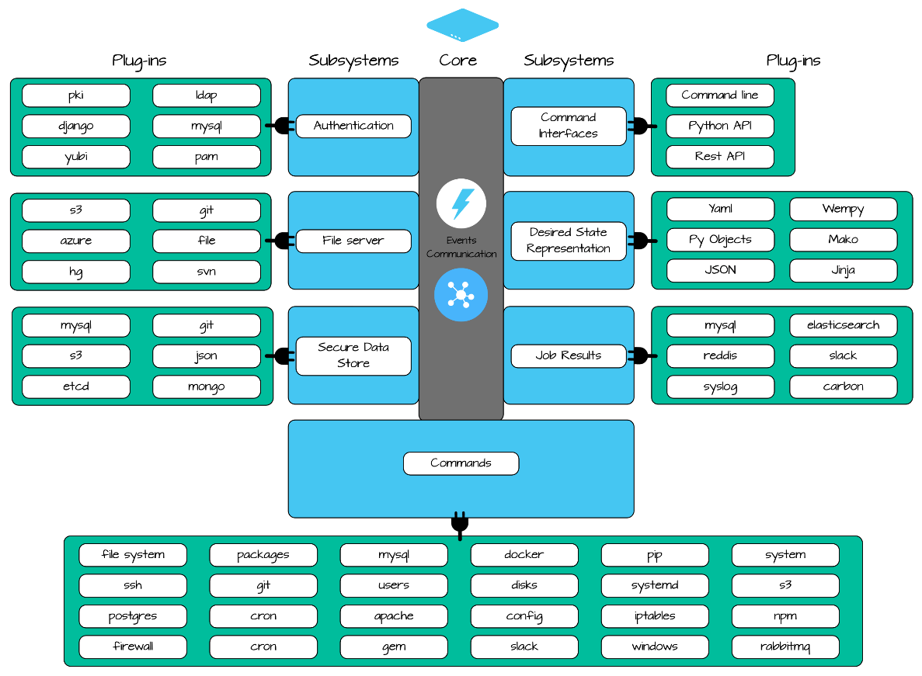

SUBSYSTEMS DURING A JOB RUN

- Quá trình thực hiện 1 job

